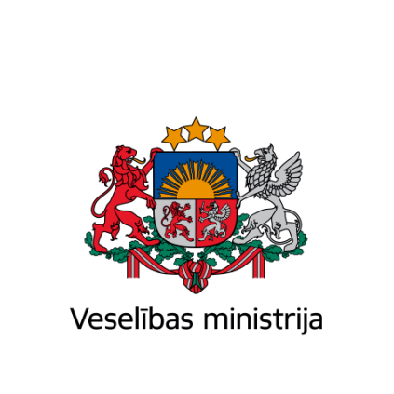
Brīvības iela 72, Rīga, LV-1011, tālr. 67876000, fakss 67876002, e-pasts vm@vm.gov.lv, www.vm.gov.lv
Rīgā

Datums skatāms laika zīmogā Nr. {{ DOKREGNUMURS}}
Valsts kancelejai

Par informatīvo ziņojumu “Par Eiropas Savienības veselības ministru
2026. gada 30. septembra – 1. oktobra neformālajā sanāksmē izskatāmajiem jautājumiem”

Pamatojoties uz Ministru kabineta 2021. gada 7. septembra noteikumu Nr. 606 “Ministru kabineta kārtības rullis” 43. punktu, iesniedzu izskatīšanai š. g. 29. septembra Ministru kabineta sēdē informatīvo ziņojumu “Par Eiropas Savienības veselības ministru 2026. gada 30. septembra – 1. oktobra neformālajā sanāksmē izskatāmajiem jautājumiem”.

Iesniegšanas pamatojums | 2021. gada 7. septembra noteikumu Nr. 606 "Ministru kabineta kārtības rullis" 43. punkts.
Valsts sekretāru sanāksmes datums un numurs | Nav attiecināms
Informācija par saskaņojumiem | Informatīvais ziņojums saskaņots bez iebildumiem ar Ārlietu ministriju, Ekonomikas ministriju, Finanšu ministriju, Izglītības un zinātnes ministriju, Klimata un enerģētikas ministriju, Zemkopības ministriju
Informācija par saskaņojumu ar Eiropas Savienības institūcijām | Nav attiecināms
Politikas joma | Veselības politika
Atbildīgā amatpersona | Artūrs Oto Kivliņš, Veselības ministrijas Eiropas lietu un starptautiskās sadarbības departamenta vecākais referents
Uzaicināmās personas | Ineta Popēna, Veselības ministrijas Farmācijas departamenta direktora vietniece  Ieva Špironoka, Veselības ministrijas Veselības aprūpes organizācijas nodaļas vecākā eksperte  Līga Timša-Kauliņa, Veselības ministrijas Eiropas lietu un starptautiskās sadarbības departamenta direktore
Projekta ierobežotas lietošanas statuss | Pavadvēstulei, informatīvajam ziņojumam un protokollēmuma projektam nav ierobežotas pieejamības statusa.
Cita informācija
Steidzamības kārtības pamatojums | Ziņojums jāizskata 2026. gada 29. septembra sēdē, lai būtu pilnvarojums.
Jautājuma savlaicīgas neiesniegšanas iemesli
Lēmuma pieņemšanas galīgais termiņš

Pielikumā:
- Protokollēmuma projekts par informatīvo ziņojumu “Par Eiropas Savienības veselības ministru 2026. gada 30. septembra – 1. oktobra neformālajā sanāksmē izskatāmajiem jautājumiem” uz 1 lpp. (datne: VMprot_240926_infozin)
- Informatīvais ziņojums par “Par Eiropas Savienības veselības ministru 2026. gada 30. septembra – 1. oktobra neformālajā sanāksmē izskatāmajiem jautājumiem” uz 6 lpp. (datne: VMzino_240926_neform).

Veselības ministrs | (paraksts*) | Hosams Abu Meri

Kivliņš 67876052
arturs.oto.kivlins@vm.gov.lv

